硬盘录像机（DVR） 网络设置
目录
1. 概述 2
1.1 目标 2
1.2 范围 2
1.3 术语表 2
2. 简单外网访问设置 2
2.1 启用UPNP 2
3. 高级外网访问设置 3
3.1设备IP地址以及DNS服务器设置 3
3.1.1手动设置IP 3
3.1.2自动获取IP（DHCP） 4
3.3路由器端口映射 4
3.2.1一台设备路由器映射 4
3.2.2多台设备路由器映射 5
3.3动态域名解析（DDNS） 6
3.3.1路由器DDNS设置 6
3.3.2设备DDNS设置 7
4. 邮件服务设置（EMAIL） 10
4.1网易邮箱设置 10
4.2新浪邮箱设置 11
4.3 Gmail设置 12
4.4手机邮箱（移动139邮箱，联通156邮箱）设置 13
4.4.1 移动139邮箱 13
4.4.2 联通156邮箱 14
5. 手机监控设置 14
5.1 设备编码设置 14
5.2 手机网络设置 15
5.3 MEYE手机监控设置 18
5.3.1 启用手机监控 18
5.3.2 安装手机监控客户端 19
5.3.3 客户端参数设置 19

概述

目标
本文档描述了：
- 如何在ADSL（PPPOE）拨号的网络环境下，对DVR以及路由器进行设置，实现通过公网访问设备。
- 如何设置邮件服务，实现告警时发送email通知指定的责任人
以下操作以TP-LINK的TL-490T路由器为例，其他品牌的路由器操作也类似
本文档的读者主要是技术支持，客服以及客户。

范围
本文档描述了
- 设置实现在公网访问设置硬盘录像机
- EMAIL设置
- 手机监控的使用

术语表
DDNS（Dynamic Domain Name Server）：动态域名服务
DNS（Domain Name Server）：域名服务器
ADSL(Asymmetrical Digital Subscriber Loop)：非对称数字用户环线
DVR（Disk Video Record）：硬盘录像机

简单外网访问设置
本功能可以在不需要申请复杂的动态DDNS域名也无需在路由器设置端口映射或者DMZ主机，通过自动获取的域名即可在公网访问设备。
注：使用本功能时，如果设备挂在路由器下面，请确保路由器的UPnP功能处于启用状态。

启用UPNP
UPNP设置在路由器“转发规则”-〉“UPNP设置”，启用该服务，如图：
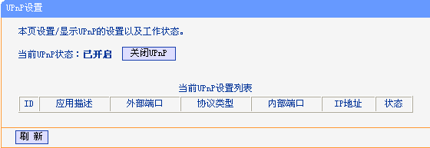

高级外网访问设置
如果您的设备在工厂，而您想在家里访问设备，对设备进行远程监视，则需要进行外网访问设置。
设置的一般步骤为：
- 设置设备的IP地址以及DNS服务器。
- 在路由器上设置端口映射
- 申请域名，因为拨号情况下，IP地址是动态分配的，会经常变化，这时您就需要一个域名与您的设备IP进行绑定，无论IP怎么变化，只要通过您申请的域名就可以访问设备
- 设置申请的域名，这个有2种方式，一种将您申请的域名设置到设备，由设备与域名服务器进行IP地址更新
另外一种将您申请的域名设置到路由器，由路由器与域名服务器进行IP地址更新

3.1设备IP地址以及DNS服务器设置
设备的IP地址设置有2种方式：手动指定IP和动态获取IP（DHCP），动态获取IP需要路由器支持DHCP服务

3.1.1手动设置IP
从DVR的“主菜单”-〉“系统设置”-〉“网络设置”，进入网络设置界面，如图
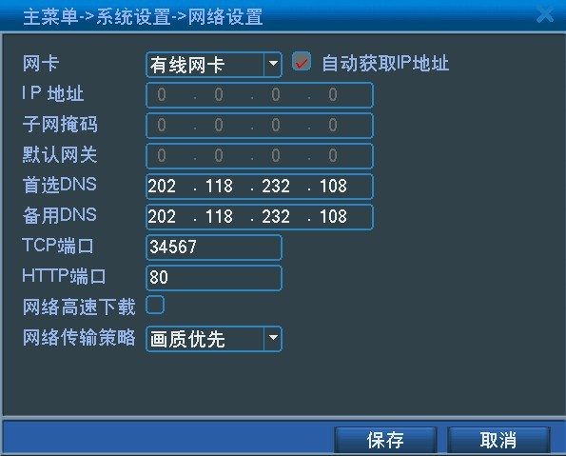
IP地址设置成和路由器在同一个局域网内，子网掩码，默认网关设置成和路由器一样，首选DNS，备选DNS
为您的网络服务商所提供，在路由器的“网络运行状态”中可以看到
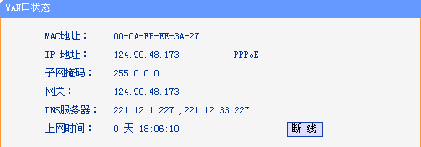
首选DNS为：221.12.1.227 备用DNS为：221.12.33.227

3.1.2自动获取IP（DHCP）
设备支持IP自动获取，首先需要在路由器上启用DHCP服务，如图，地址池开始地址和地址池结束地址可以自行设置，一般默认即可。
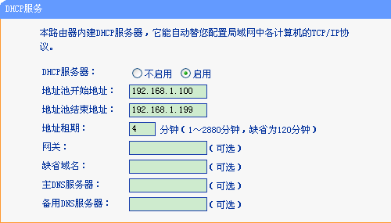
然后，从DVR的“主菜单”-〉“系统设置”-〉“网络设置”，进入网络设置界面，
启用“自动获取IP地址”，保存，如果成功获取IP(一般保存后，10秒内就可以获取到IP地址)，在IP地址中会显示所获取的IP地址，该地址应该是在路由器的地址池开始地址和地址池结束地址之间（不推荐自动获取），如图

3.3路由器端口映射
当设备在局域网内时，为了在公网上能够直接访问设备，进行图像监视，需要在路由器上对设备进行映射
如果局域网内只有1台设备，需要在公网上访问，可以直接设置为DMZ主机，如果有多台设备要在公网访问，则需要使用虚拟服务器进行端口映射。以下2种方式可以根据需要自行选择一种设置即可，具体操作如下

3.2.1一台设备路由器映射
举例说明，在局域网内有一台网络硬盘录像机，其IP地址为10.6.0.114 (IP 地址设置见“设备IP地址以及DNS服务器设置”)。

登录路由器，进入 “转发规则”-〉“DMZ主机”，如图
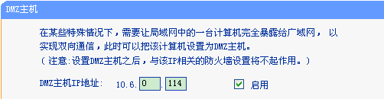
启用DMZ主机，其中DMZ主机IP地址为硬盘录像机的IP地址。设置完成后，使用路由器拨号成功后获得的公网IP地址，在路由器的“运行状态”中可以看到
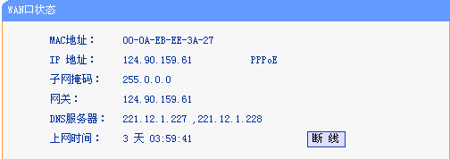
通过IE浏览器访问设备：http://124.90.159.61，能够访问说明设置成功。（124.90.159.61为路由器拨号成功后获取的公网IP地址）

3.2.2多台设备路由器映射
当局域网内有多台网络硬盘录像机都需要能够在公网访问，监视图像时，需要使用路由器的虚拟服务器进行端口映射。
举例说明：
假设局域网内有3台设备A，B，C。其IP地址，HTTP端口，TCP端口设置如下
A 设备：IP地址：10.6.0.10, HTTP端口：8080，TCP端口：34570
B 设备：IP地址：10.6.0.11, HTTP端口：8081，TCP端口：34571
C 设备：IP地址：10.6.0.12, HTTP端口：8082，TCP端口：34572
如图，为A设备的设置
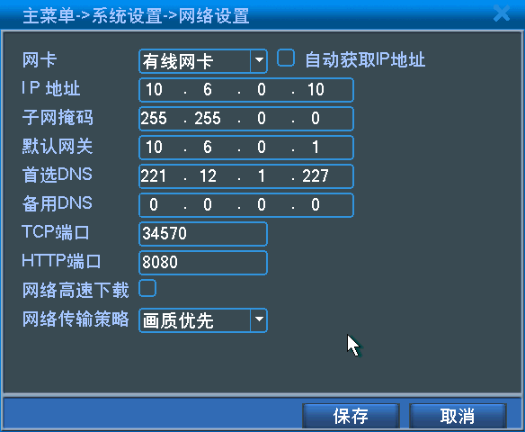
注：修改HTTP端口，TCP端口后要重启设备才能生效。
设置好设备后登录路由器，在“转发规则”-〉“虚拟服务器”中，设置将设备的端口号与IP对应，如图
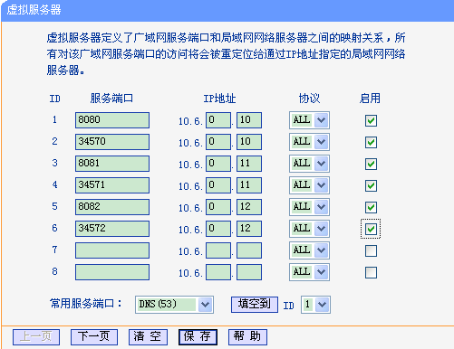
注意需要启用才生效
可以在IE浏览器输入：
http:// 124.90.159.61:8080, 如果能够正常访问设备A，说明设置成功
http:// 124.90.159.61:8081，如果能够正常访问设备B，说明设置成功
http:// 124.90.159.61:8082，如果能够正常访问设备C，说明设置成功
其中124.90.159.61为路由器拨号成功后获取的公网IP地址

3.3动态域名解析（DDNS）
通过ADSL拨号，获得的公网IP地址经常会改变，DDNS可以将获取的IP地址和域名进行绑定，访问设备时只需要输入域名而不用知道拨号获得的IP地址，极大方便用户在公网上对设备进行访问。
实现域名和公网IP地址绑定有2种方式：1. 使用路由器支持的DDNS 2. 使用设备支持的DDNS服务
以上2种方式可以任选一种，推荐使用设备支持的DDNS服务。
目前国内常用的DDNS有：希网（cn99/3322）, 88IP, 花生壳（oray）。不同的路由器厂家支持的DDNS服务商也不一样，具体见路由器的“动态DNS”，我所用的这款TP-LINK路由器支持花生壳DDNS，硬盘录像机自身目前国内支持希网和花生壳。

3.3.1路由器DDNS设置
以花生壳DDNS为例，登录路由器进入“动态DNS”，设置用户名和密码，若没有注册用户名可以去花生壳的官方网站上注册：
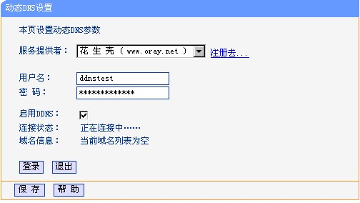
成功后，可以使用域名信息中的域名来访问设备（确认路由器映射已经设置，路由器映射设置见路由器映射）

3.3.2设备DDNS设置
目前设置支持希网（CN99）和花生壳的DDNS服务，您可以任一选择一种进行设置。下面分别介绍这2种DDNS服务设置

3.3.2.1 希网DDNS设置

1．申请DDNS帐号
如果已经有3322的帐号可以跳过此章节。
访问http://www.3322.org网站，在网站的主页上选择“注册”
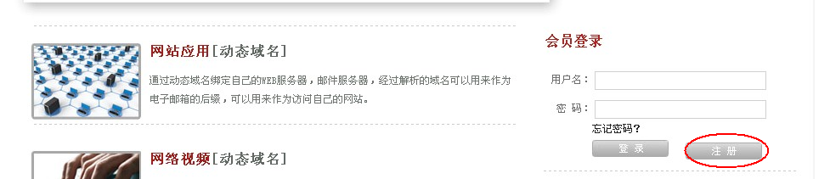
输入你的注册用户名，真实姓名，身份证号，电话和email
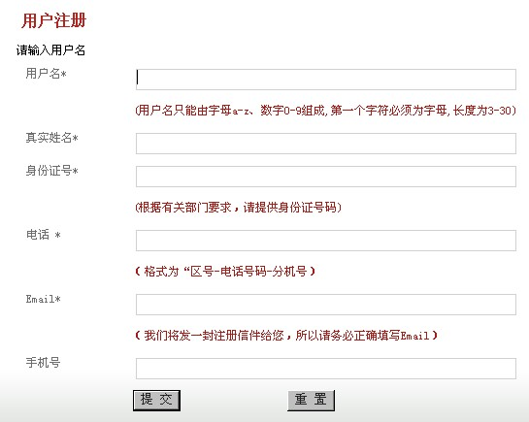
注册成功后，需要登录你的email邮箱，确认注册信件后，帐号才能正常使用。确认注册信件后，使用刚刚申请的帐号，登录
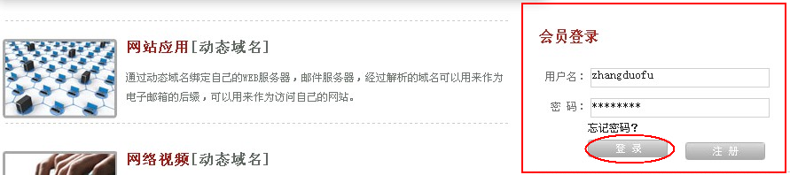
选择“管理域名”，点击“新建”
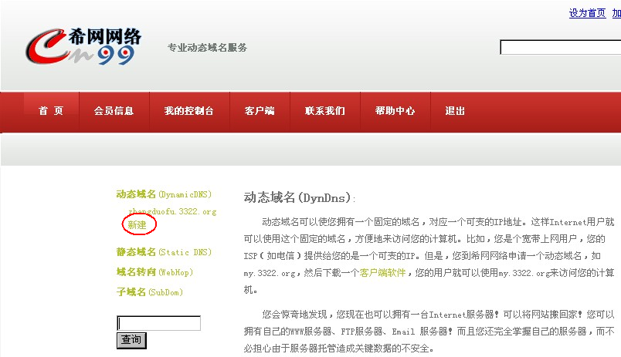

输入您要申请的域名（我设置的域名为ddnstest1.3322.org，你可以根据自己的需要设置）。
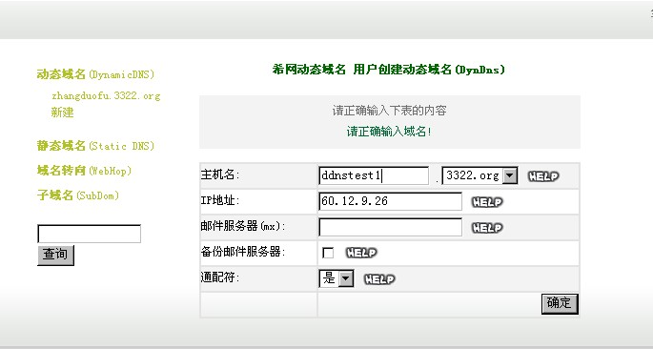
确认，成功后，重新点击“域名管理”，在左上角将会出现您刚刚申请的域名
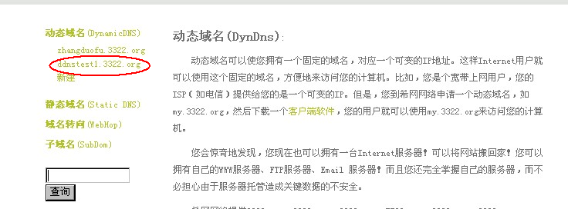

2．设置DDNS帐号
打开设备的菜单，“主菜单”-〉“系统设置”-〉“网络服务”-〉“DDNS设置”，在DDNS类型中选择“CN99”如图：
本机域名：为您所注册的动态域名
用户名：您在希网所注册的用户名
密码：您在希网所注册的用户名的密码
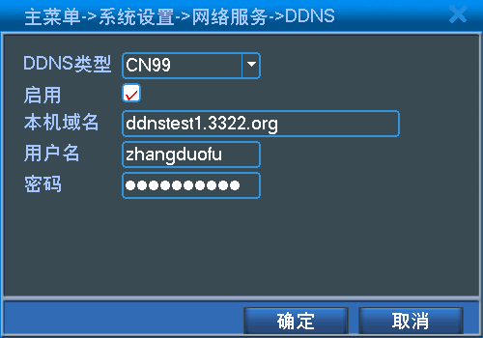，
设置好后，可以使用ping ddnstest1.3322.org，检验设置是否成功，如果ping成功返回, 表明设置成功
之后就可以使用http://xiongmai.3322.org来访问设备了（确认路由器映射已经设置，路由器映射设置见路由器映射）

3.3.2.2花生壳DDNS设置

1．申请DDNS帐号
可以到花生壳的官方网站http://www.oray.cn申请帐号，具体过程略

2. 设置DDNS帐号
打开设备的菜单，“主菜单”-〉“系统设置”-〉“网络服务”-〉“DDNS设置”，在DDNS类型中选择“Oray”如图：
本机域名：为您所注册的动态域名
用户名：您在花生壳所注册的用户名
密码：您在花生壳所注册的用户名的密码
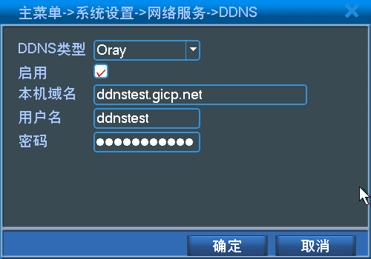

邮件服务设置（EMAIL）
DVR支持当有告警产生时，根据用户的设置，向设定的责任人，发送通知邮件。如设置了告警抓拍，联动发送email，告警联动的抓拍图片连同告警信息将以邮件的形式，发送到指定的信箱。
目前已经验证支持的邮件服务器有：126, 163, 263, gmail, sina,139,156。由于hotmail，yahoo邮箱不支持smtp，故DVR不支持hotmail，yahoo邮箱。
在设置邮箱前，请确认在主菜单-〉系统设置-〉网络设置中，DNS是否已经设置正确（DNS设置见手动设置IP），否则会出现连接不上邮件服务器，非常重要。

4.1网易邮箱设置
已经验证支持的网易邮箱有：126，163，263。
注：从2006年11月开始申请的126,163,263免费邮箱都不支持smtp服务，所以确认您的免费邮箱是在2006年11月之前申请。
以126邮箱为例设置如下：
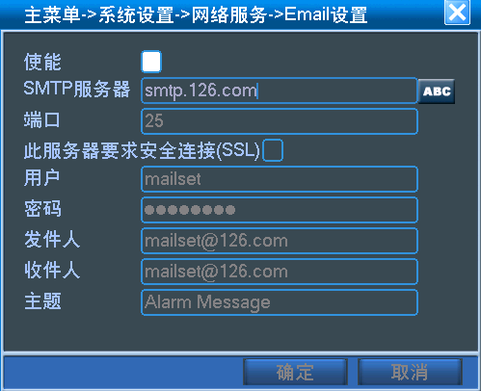
用户名：您申请的邮箱的用户名
密码：您申请的邮箱的密码
发件人：您完整的邮箱地址
收件人：最多可以有3个收件人,以“; ”(分号 + 空格)分开，收件人可以与发件人一样
主题：可以根据您的需要，设置相关的邮件主题
其他照着上面填写即可。

4.2新浪邮箱设置
通过浏览器登陆邮箱，在邮箱设置-〉账户-〉POP/SMTP设置，将开启打勾，保存。
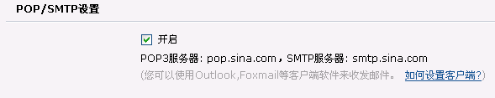
DVR设置如下：
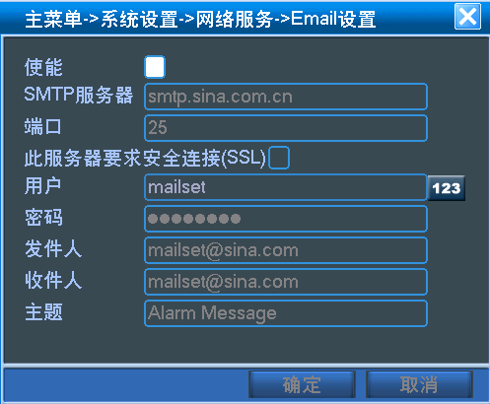
用户名：您申请的邮箱的用户名
密码：您申请的邮箱的密码
发件人：您完整的邮箱地址
收件人：最多可以有3个收件人,以“; ”(分号 + 空格)分开，收件人可以与发件人一样
主题：可以根据您的需要，设置相关的邮件主题
其他照着上面填写即可。

Gmail设置

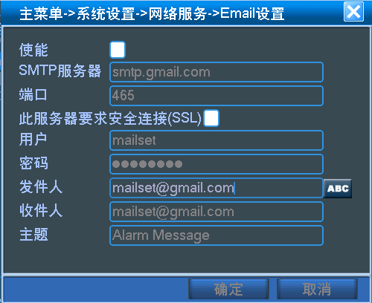
用户名：您申请的邮箱的用户名
密码：您申请的邮箱的密码
发件人：您完整的邮箱地址
收件人：最多可以有3个收件人，以“; ”(分号 + 空格)分开，收件人可以与发件人一样
主题：可以根据您的需要，设置相关的邮件主题
其他照着上面填写即可。
注：gmail要求SSL加密，所以“此服务器要求安全连接（SSL）”一定要使能。

4.4手机邮箱（移动139邮箱，联通156邮箱）设置
用户需到 移动：http://mail.139.com/ 联通：http://156.cn/ 开通手机邮箱服务。
并设置邮件到达通知设置：
移动用户可通过浏览器登陆邮箱，在邮箱设置-〉邮件到达通知-〉中根据实际情况选择需要的通知方式（推荐彩信和长短信）
联通用户可选择短信和彩信通知

4.4.1 移动139邮箱
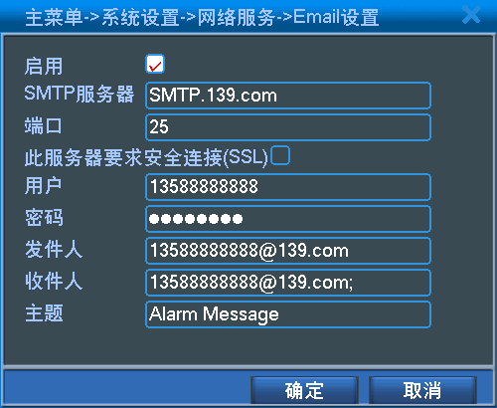
用户名：您申请的邮箱的用户名
密码：您申请的邮箱的密码
发件人：您完整的邮箱地址
收件人：最多可以有3个收件人，以“; ”(分号 + 空格)分开，收件人可以与发件人一样
主题：可以根据您的需要，设置相关的邮件主题
其他照着上面填写即可。

4.4.2 联通156邮箱
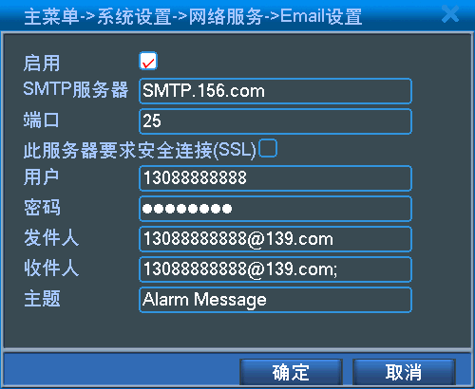
用户名：您申请的邮箱的用户名
密码：您申请的邮箱的密码
发件人：您完整的邮箱地址
收件人：最多可以有3个收件人，以“; ”(分号 + 空格)分开，收件人可以与发件人一样
主题：可以根据您的需要，设置相关的邮件主题
其他照着上面填写即可。

手机监控设置
MEYE手机监控，目前，支持的手机操作系统有：塞班S60，windows mobile，IPhone, Android手机
手机监控的步骤为：
1．对设备的编码参数进行设置，以便适应手机的网络带宽和解码性能
2．设置手机的网络
3．安装手机监控客户端
4．运行手机监控客户端，设置手机客户端参数，在手机客户端上观看视频

5.1 设备编码设置
要实现手机监控，需要先对编码参数进行设置，进入主菜单-〉系统设置-〉编码设置，如图：
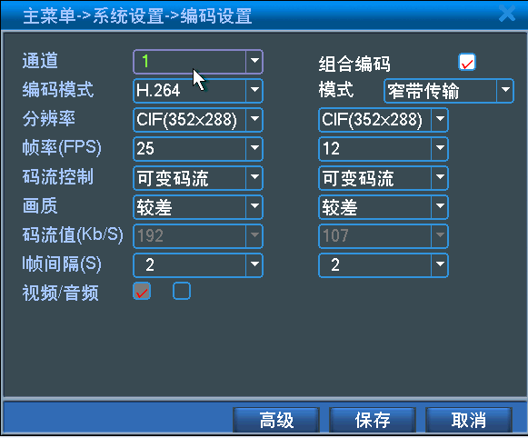
将组合编码启用，模式设置为“窄带传输”， 分辨率设置为CIF，帧率设置为12帧，码流控制选择“可变码流”，画质选择“较差”，其他参数保持不变，保存，需要重启才能生效。

5.2 手机网络设置

5.2.1通过3G/EDGE/GPRS访问
通过3G/EDGE/GPRS访问硬盘录像机，要求手机以NET方式上网，而不是走代理服务器的WAP方式
移动用户请设置为cmnet，联通用户设置为uninet, 以下以移动用户为例说明，手机如何设置NET方式上网。
- 从“开始”-〉“设置”-〉“连接”
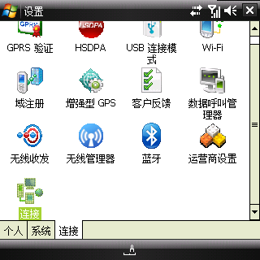
- 然后点击“连接”进入设置页面，选择“高级”
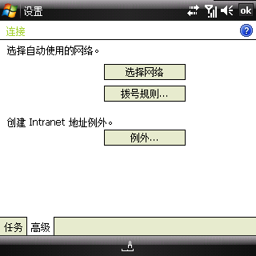
- 点击“选择网络”，在程序自动连接到internet时，新建一个网络，命名为cmnet
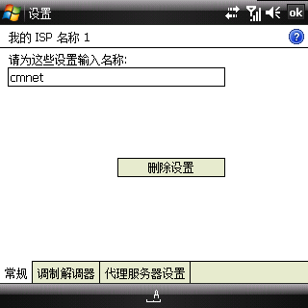
在“调制解调器”中新建一个连接，输入名称为“cmnet”,选择调制解调器为“电话线路（GPRS）”
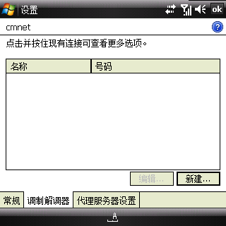
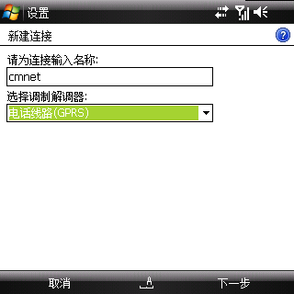
访问点名称输入“cmnet”
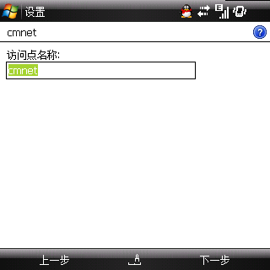
用户名，密码，域都为空
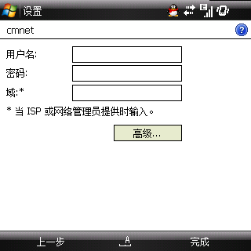
完成，如下
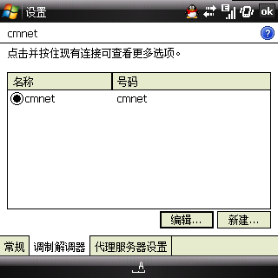
最后在程序自动连接到internet时，使用选择刚刚新建的cmnet
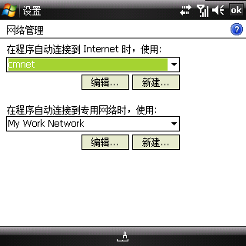

设置好后，可以在手机的IE中输入http://www.baidu.com/，能正常访问说明设置成功

5.3 MEYE手机监控设置

5.3.1 启用手机监控
从设备的主菜档-〉系统设置-〉网络服务，进入“手机监控设置”页面，如果无该页面，说明你的程序版本偏低，请升级新的版本
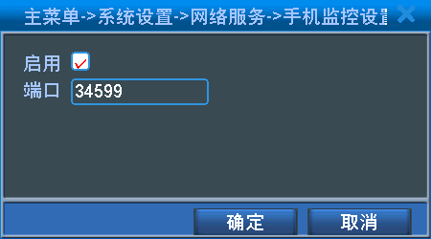
图4.23 手机监控设置
【启用】选择了启用，设置方可生效；
【端口】 手机监控的端口号，默认为34599，如需通过手机访问设备，要在路由器上对该端口号进行映射。

5.3.2 安装手机监控客户端
手机监控客户端，在随机光盘的“配套工具”-〉“手机监控”-〉“MEYE”目录下：
MEYE_WM.cab：window mobile操作系统的智能手机监控客户端安装软件（如：HTC，多普达的手机基本都是使用该操作系统）
MEYE_SB_S60_3rd.sisx：塞班S60第3版操作系统的智能手机监控客户端安装软件（如：诺基亚的N71、N73、N75、N76、N77、N78、N79、N80、N81、N81(8GB)、N82、N85、N91、N91(8GB)、N92、N93、N93i、N95、N95(8GB)、N96、E50、E51、E60、E61、E61i、E62、E63、E65、E66、E70、E71、E90、3250、3250XM、5320XM、5500、5700XM、5710、6110、6120c、6120SN、6121、6122c、6124c、6290）
MEYE_SB_S60_5th.sisx：塞班S60第5版操作系统的智能手机监控客户端安装软件（如：诺基亚的5800XM、N97）
MEYE_Android.apk：Android操作系统的智能手机监控客户端安装软件（如：G1、HTC Magic、Samsung Galaxy、HTC Hero、HTC Tattoo 及 Motorola CLIQ）
注：如果您是苹果的手机,可以用手机直接到appstore上搜索vMeye，进行在线安装
将你手机对应的安装包，拷贝到手机上进行安装（苹果手机可直接到appstore上进行在线安装）。

5.3.3 客户端参数设置
以下以window mobile的手机为例，介绍如何对手机监控客户端进行参数设置，其他操作系统的手机也类似。
安装好后在“程序”中可以看到“Moveeye”图标，如下图：
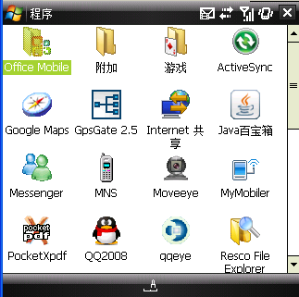
双击该图标，运行客户端,如图：
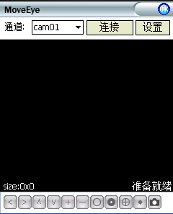
选择“设置”进行参数设置界面,如图：
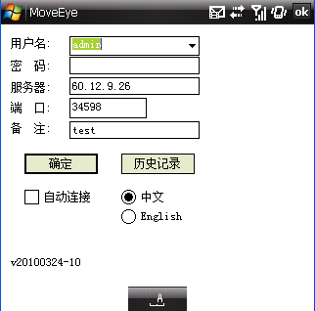
用户名：登录设备的用户名
密码：登录设备的密码
服务器：设备的公网IP地址或者域名
端口：为5.3.1节启用手机监控中设置的端口号，该端口号需要在路由器上做映射
自动连接：选中自动连接时，当你打开客户端时会自动连接设备，并调出默认通道的图像
历史纪录：可以保存多个设备的纪录信息
注：这里用户名和密码与IE访问时的用户名和密码是一样的
确定后，将会进行登录，如果正常，您将可以看到监视画面

可以选择“通道”进行通道切换，如图：
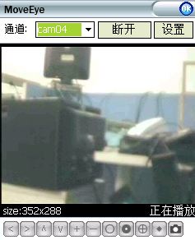
其中cam01-04，cam05-08为，cam09-12，cam13-16等为多画面通道，如图：
